

Instituto Tecnológico De Gustavo A. Madero

Ingeniería en Tecnologías De la Información y Comunicación

Negocios Electrónicos

Alumno:

Ramos de la Torre Juan Manuel

Grupo 7TA

Tarea 2

Fecha de Entrega 19/09/2022

Contenido

Introducción 2

Desarrollo 2

Resultados 6

Índice de Figuras

Ilustración 1 Resultado 1 6

Ilustración 2 Resultado 2 6

Ilustración 3 Resultado 3 7

Ilustración 4 Resultado 4 7

Ilustración 5 Resultado 5 8

Ilustración 6 Resultado 6 8

# Introducción

# Desarrollo

El código es el siguiente

<!DOCTYPE HTML>

<html LANG="es">

<head>

    <meta charset="utf-8">

    <link href="https://cdn.jsdelivr.net/npm/bootstrap@5.0.2/dist/css/bootstrap.min.css" rel="stylesheet" integrity="sha384-EVSTQN3/azprG1Anm3QDgpJLIm9Nao0Yz1ztcQTwFspd3yD65VohhpuuCOmLASjC" crossorigin="anonymous">

    <script src="https://cdn.jsdelivr.net/npm/bootstrap@5.0.2/dist/js/bootstrap.bundle.min.js" integrity="sha384-MrcW6ZMFYlzcLA8Nl+NtUVF0sA7MsXsP1UyJoMp4YLEuNSfAP+JcXn/tWtIaxVXM" crossorigin="anonymous"></script>

    <script src="https://cdn.jsdelivr.net/npm/@popperjs/core@2.9.2/dist/umd/popper.min.js" integrity="sha384-IQsoLXl5PILFhosVNubq5LC7Qb9DXgDA9i+tQ8Zj3iwWAwPtgFTxbJ8NT4GN1R8p" crossorigin="anonymous"></script>

    <script src="https://cdn.jsdelivr.net/npm/bootstrap@5.0.2/dist/js/bootstrap.min.js" integrity="sha384-cVKIPhGWiC2Al4u+LWgxfKTRIcfu0JTxR+EQDz/bgldoEyl4H0zUF0QKbrJ0EcQF" crossorigin="anonymous"></script>

    <title>carrusel de 3 artistas</title>

</head>

<body>

    <h1 aling="center">Faron Love Shady</h1>

    <div id="Faron" class="carousel slide" data-bs-ride="carousel">

        <div class="carousel-indicators">

            <button type="button" data-bs-target="#faron" data-bs-slide-to="0" class="active">

            </button>

            <button type="button" data-bs-target="#faron" data-bs-slide-to="1">

            </button>

            <button type="button" data-bs-target="#faron" data-bs-slide-to="2">

            </button>

        </div>

        <div class="carousel-inner">

            <div class="carousel-item active">

            <img src="C:\Users\huevo\OneDrive\Imágenes\negocios\faraon1.jpg" class="d-block" witdh="400" height="400">

                </div>

            <div class="carousel-item">

                <img src="C:\Users\huevo\OneDrive\Imágenes\negocios\faraon2.jpg" class="d-block" witdh="400" height="400">

                </div>

            <div class="carousel-item">

                <img src="C:\Users\huevo\OneDrive\Imágenes\negocios\faraon3.jpg" class="d-block" witdh="400" height="400">

        </div>

    </div>

    <button class="carousel-control-prev" type="button" data-bs-target="#faron" data-bs-slide="prev">

        <span class="carousel-control-prev-icon"></span>

    </button>

    <button class="carousel-control-next" type="button" data-bs-target="#faron" data-bs-slide="next">

        <span class="carousel-control-next-icon"></span>

    </button>

</div>

<div class="container-fluid mt-3"

     <h2>Faraon Love Shady</h2>

     <p><p align="justify">

        Faraon un cantante peruano de renombre con su voz parecida a la del mejor cantante de opera clasica

    </p>

</div>

<h1 aling="center">Delfin Hasta el Fin</h1>

    <div id="Delfin" class="carousel slide" data-bs-ride="carousel">

        <div class="carousel-indicators">

            <button type="button" data-bs-target="#delfin" data-bs-slide-to="0" class="active">

            </button>

            <button type="button" data-bs-target="#delfin" data-bs-slide-to="1">

            </button>

            <button type="button" data-bs-target="#delfin" data-bs-slide-to="2">

            </button>

        </div>

        <div class="carousel-inner">

            <div class="carousel-item active">

            <img src="C:\Users\huevo\OneDrive\Imágenes\negocios\delfin1.jpg" class="d-block" witdh="400" height="400">

                </div>

            <div class="carousel-item">

                <img src="C:\Users\huevo\OneDrive\Imágenes\negocios\delfin2.jpg" class="d-block" witdh="400" height="400">

                </div>

            <div class="carousel-item">

                <img src="C:\Users\huevo\OneDrive\Imágenes\negocios\defin3.jpg" class="d-block" witdh="400" height="400">

        </div>

    </div>

    <button class="carousel-control-prev" type="button" data-bs-target="#delfin" data-bs-slide="prev">

        <span class="carousel-control-prev-icon"></span>

    </button>

    <button class="carousel-control-next" type="button" data-bs-target="#delfin" data-bs-slide="next">

        <span class="carousel-control-next-icon"></span>

    </button>

</div>

<div class="container-fluid mt-3"

     <h2>Delfin Hasta el Fin</h2>

     <p><p align="justify">

        Defin hasta el fin un cantante hondureño que con sus letras hara llorar a cualquier persona

    </p>

</div>

<h1 aling="center">Los Temerarios.</h1>

    <div id="Temerarios" class="carousel slide" data-bs-ride="carousel">

        <div class="carousel-indicators">

            <button type="button" data-bs-target="#temerarios" data-bs-slide-to="0" class="active">

            </button>

            <button type="button" data-bs-target="#temerarios" data-bs-slide-to="1">

            </button>

            <button type="button" data-bs-target="#temerarios" data-bs-slide-to="2">

            </button>

        </div>

        <div class="carousel-inner">

            <div class="carousel-item active">

            <img src="C:\Users\huevo\OneDrive\Imágenes\negocios\temerarios1.jpg" class="d-block" witdh="400" height="400">

                </div>

            <div class="carousel-item">

                <img src="C:\Users\huevo\OneDrive\Imágenes\negocios\temerarios2.jpg" class="d-block" witdh="400" height="400">

                </div>

            <div class="carousel-item">

                <img src="C:\Users\huevo\OneDrive\Imágenes\negocios\temerarios.jpg" class="d-block" witdh="400" height="400">

        </div>

    </div>

    <button class="carousel-control-prev" type="button" data-bs-target="#temerarios" data-bs-slide="prev">

        <span class="carousel-control-prev-icon"></span>

    </button>

    <button class="carousel-control-next" type="button" data-bs-target="#temerarios" data-bs-slide="next">

        <span class="carousel-control-next-icon"></span>

    </button>

</div>

<div class="container-fluid mt-3"

     <h2>Los Temerarios</h2>

     <p><p align="justify">

        Los Temerarios una banda de musica instrumetal.

    </p>

</div>

</body>

</html>

# Resultados

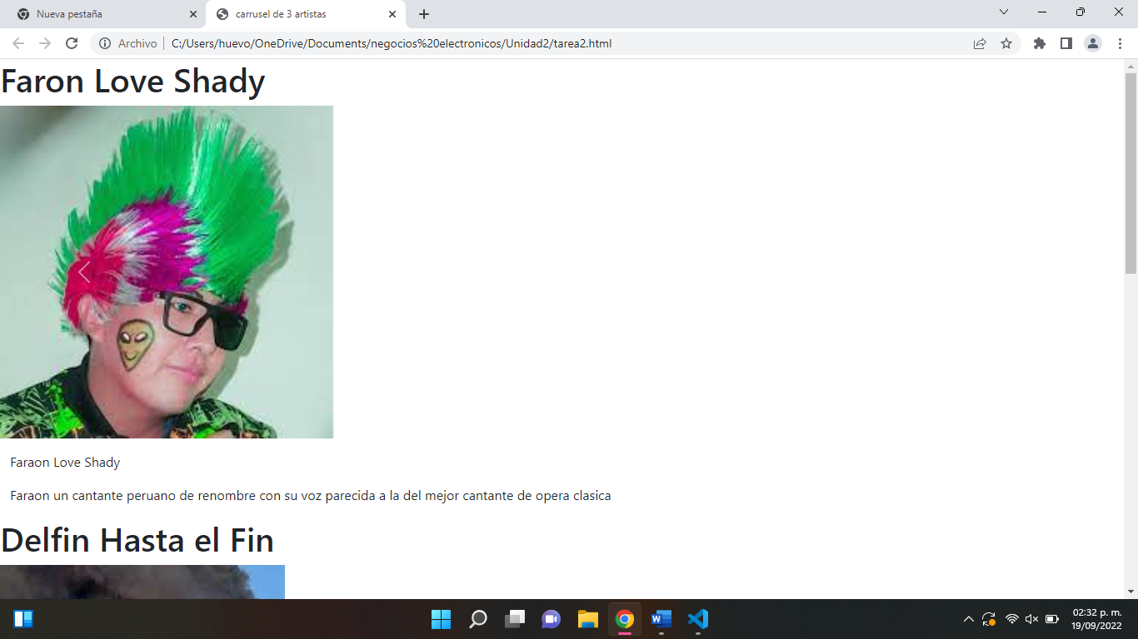

Ilustración 1 Resultado 1

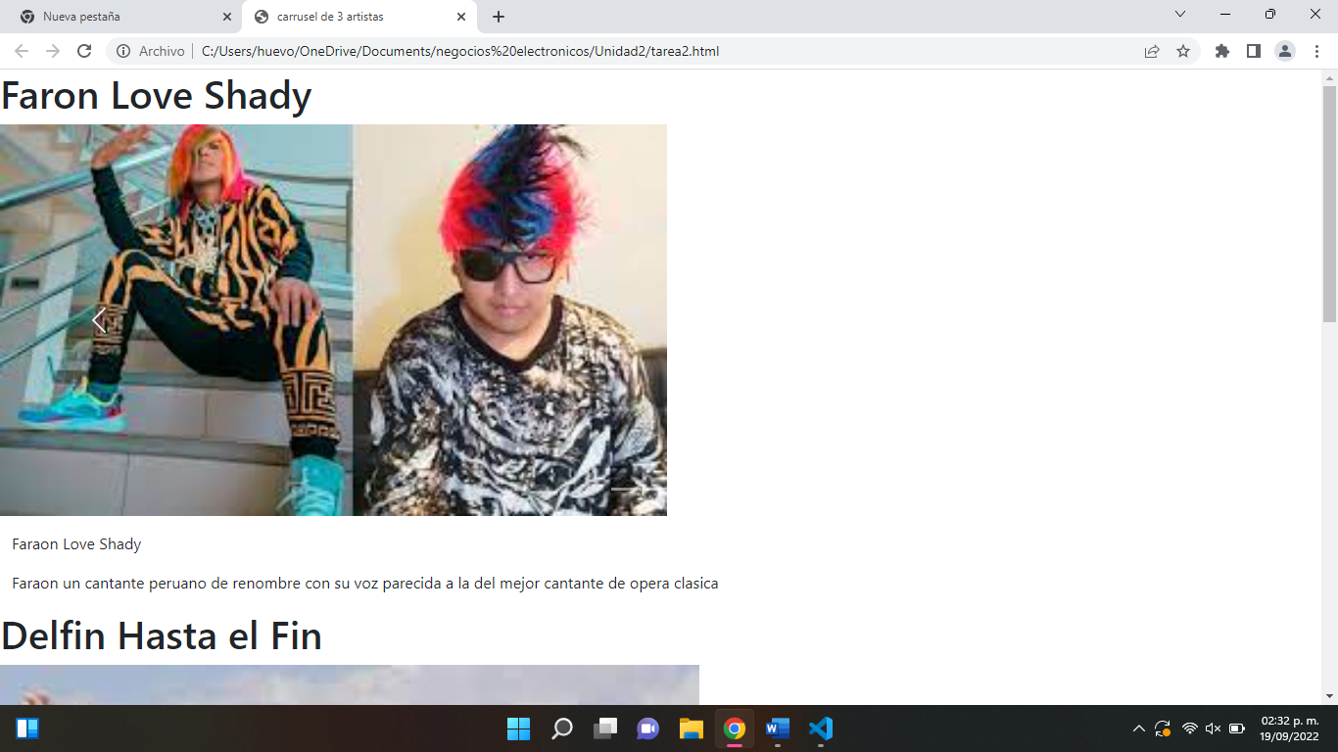

Ilustración 2 Resultado 2

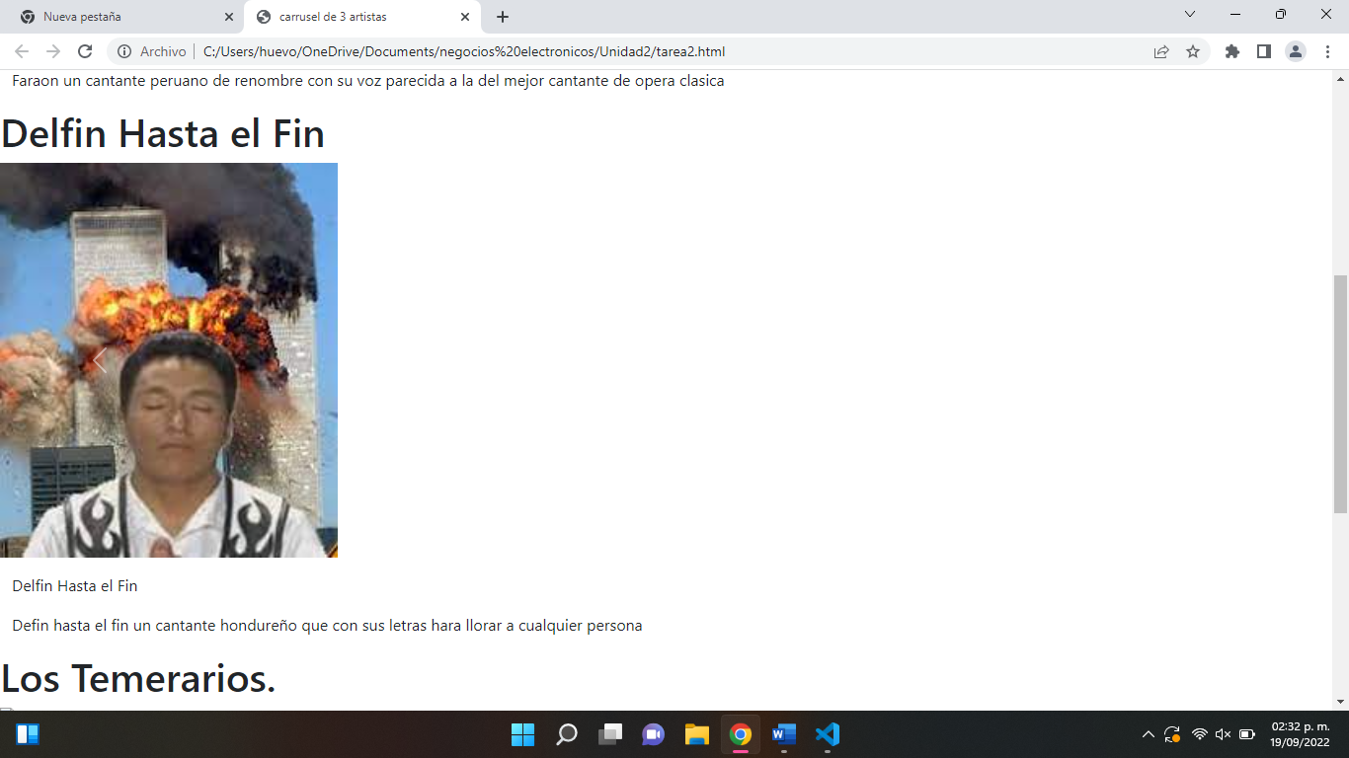

Ilustración 3 Resultado 3

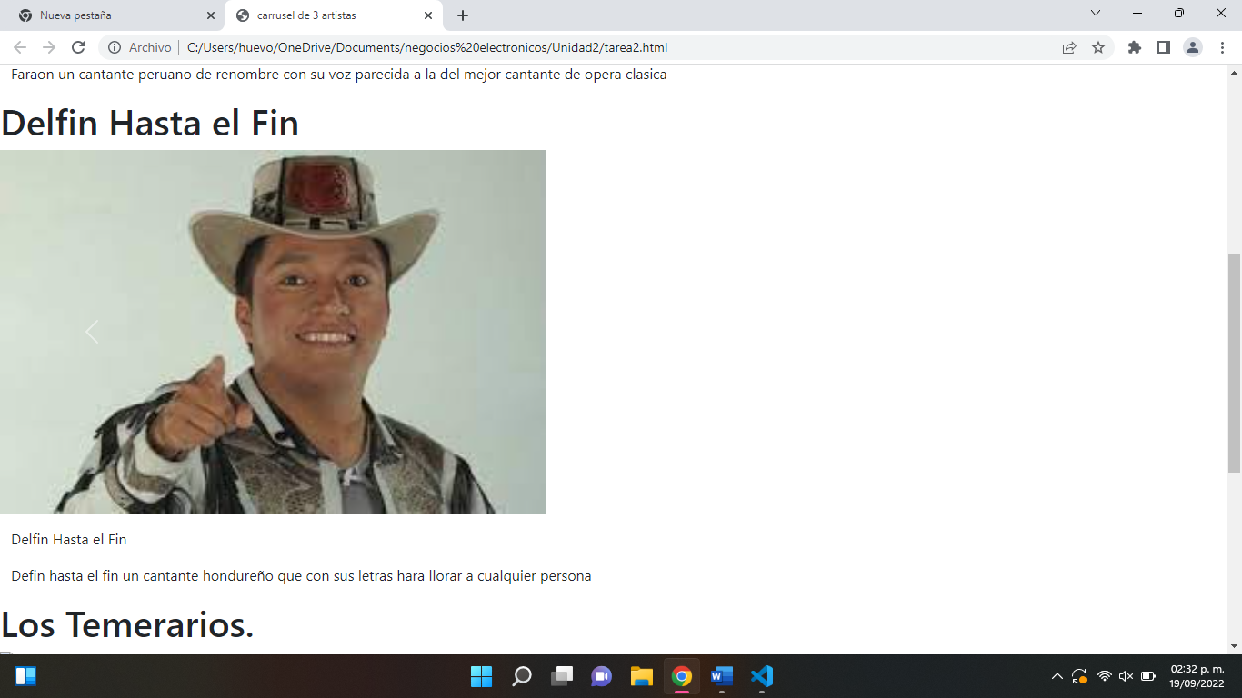

Ilustración 4 Resultado 4

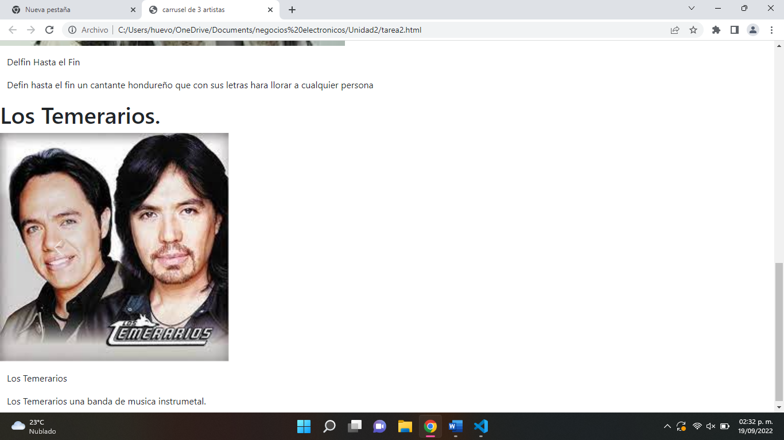

Ilustración 5 Resultado 5

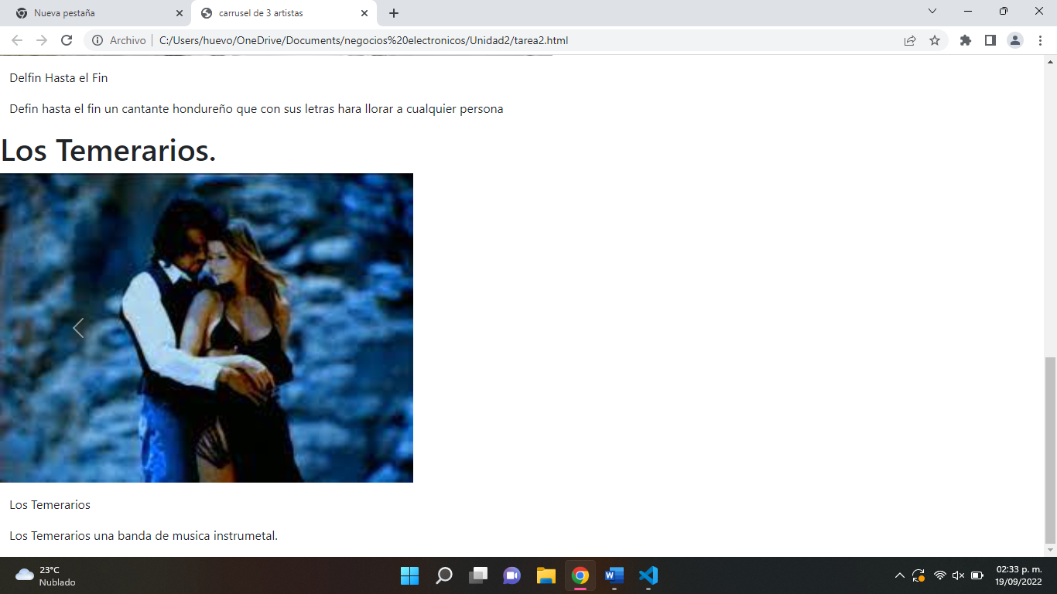

Ilustración 6 Resultado 6